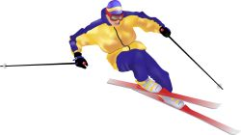
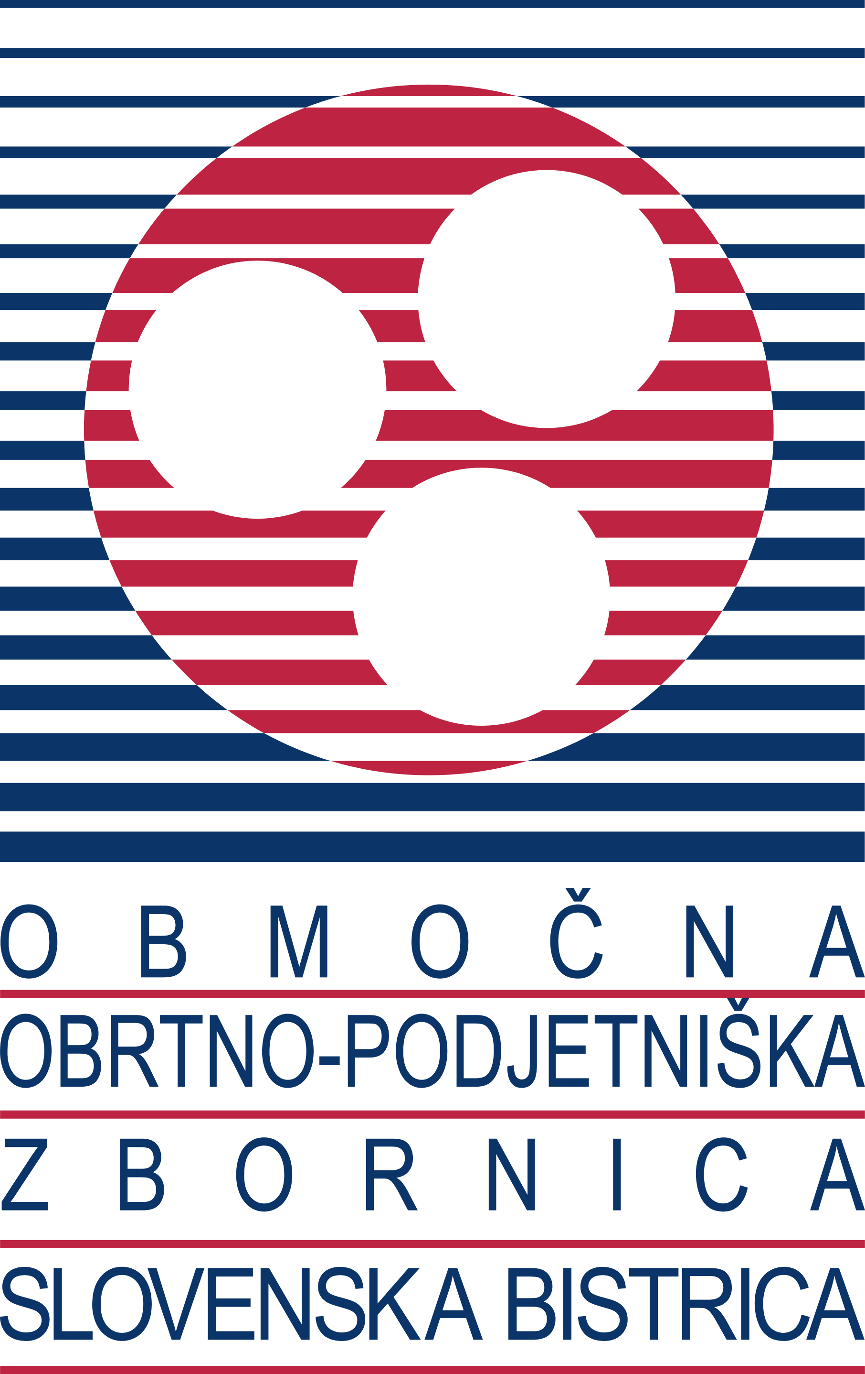
SMUČARSKO TEKMOVANJE OBRTNIKOV IN PODJETNIKOV
TRIJE KRALJI, 20. JANUAR 2017, ob 13.00 uri

V A B I L O

Spoštovani!

Območna obrtno-podjetniška zbornica Slovenska Bistrica in Sklad za izobraževanje delavcev pri s.p. Slovenska Bistrica organizirata SMUČARSKO TEKMOVANJE OBRTNIKOV IN PODJETNIKOV, ki bo v petek 20. januarja 2017 na smučišču »Jakec« Trije Kralji, s pričetkom ob 13.00 uri.
Tekmovanja se lahko udeležijo obrtniki in podjetniki, ki so člani OOZ Slovenska Bistrica in imajo plačano članarino, ter njihovi partnerji, zaposleni delavci pri obrtnikih in njihovi partnerji in upokojeni obrtniki in delavci, ter ostali, ki se bodo priključili tekmovanju in plačali prijavnino.

PRIJAVNINA:
-za člane OOZ Slovenska Bistrica, njihove partnerje, zaposlene in upokojene obrtnike - brezplačno
-za vse ostale je cena 25,00 €, DDV vključen
Strošek udeležbe prijavljena tekmovalca za smučanje zajema:
-organizacijo in izvedbo (SKK Šmartno na Pohorju)
-organizacijo tekmovanja in ostalih aktivnosti vezanih na tekmovanje v veleslalomu
-3 urno smučarsko vozovnico
-priznanje in nagrade
-pogostitev (dobrodošlica ob sprejemu in pogostitev po končanem tekmovanju v restavraciji hotela Jakec)

KATEGORIJE:
Veleslalom

I. ženske od 56 let in starejše  II. ženske od 46 let do vključno 55 let  III. ženske od 36 let do vključno 45 let  IV. ženske do 35 let in mlajše | V. moški od 61 let in starejši  VI. moški od 51 let do vključno 60 let  VII. moški od 41 let do vključno 50 let  VIII. moški od 31 let do vključno 40 let  IX. moški do 30 let in mlajši

Prvo uvrščeni v vsaki kategoriji se bodo uvrstili na republiško smučarsko tekmovanje, ki bo v soboto, 4. februarja 2017 v Kranjski Gori.

PRIJAVE IN INFORMACIJE:
Prijave sprejemamo do srede, 18. januarja 2017. Prijavite se lahko po e-pošti na naslov olga.kampus@ozs.si / po telefonu na številko: 02/ 818 14 84 ali 02/ 818 14 20 / po telefaksu na številko : 02/ 81831 10. Na tem naslovu in telefonskih številkah lahko dobite tudi vse dodatne informacije.

Kotizacijo je potrebno plačati hkrati ob prijavi na transakcijski račun OOZ Slovenska Bistrica, številka TRR je 6100 0001 3840 792-sklic na št. 00-201725.

Če se želite razgibati in preživeti dan v družbi obrtnikov in podjetnikov, vas vabimo, da se nam pridružite.

Lep športen pozdrav!

PREDSEDNIK
OOZ SLOVENSKA BISTRICA
Milan Skrbiš L.R.

